P_DB 106



(Une image originale représentant le projet)

SpicyInvader

Gaspard Pittori – Cin2B

ETML-Vennes

32 périodes

Grégory Charmier

Table des matières

1 Spécifications 3

1.1 Titre 3

1.2 Description 3

1.3 Matériel et logiciels à disposition 3

1.4 Prérequis 3

1.5 Cahier des charges 3

1.5.1 Objectifs et portée du projet (objectifs SMART) 3

1.5.2 Caractéristiques des utilisateurs et impacts 3

1.5.3 Fonctionnalités requises (du point de vue de l’utilisateur) 3

1.5.4 Contraintes 3

1.5.5 Travail à réaliser par l'apprenti 4

1.5.6 Si le temps le permet … 4

1.5.7 Méthodes de validation des solutions 4

1.6 Les points suivants seront évalués 4

1.7 Validation et conditions de réussite 4

2 Planification Initiale 4

3 Analyse 4

3.1 Opportunités 4

3.2 Document d’analyse et conception 4

3.3 Conception des tests 5

3.4 Planification détaillée 5

4 Réalisation 5

4.1 Dossier de Réalisation 5

4.2 Modifications 5

5 Tests 5

5.1 Dossier des tests 5

6 Conclusion 5

6.1 Bilan des fonctionnalités demandées 5

6.2 Bilan de la planification 5

6.3 Bilan personnel 5

7 Divers 6

7.1 Journal de travail 6

7.2 Bibliographie 6

7.3 Webographie 6

8 Annexes 6

# description du projet

# MCD

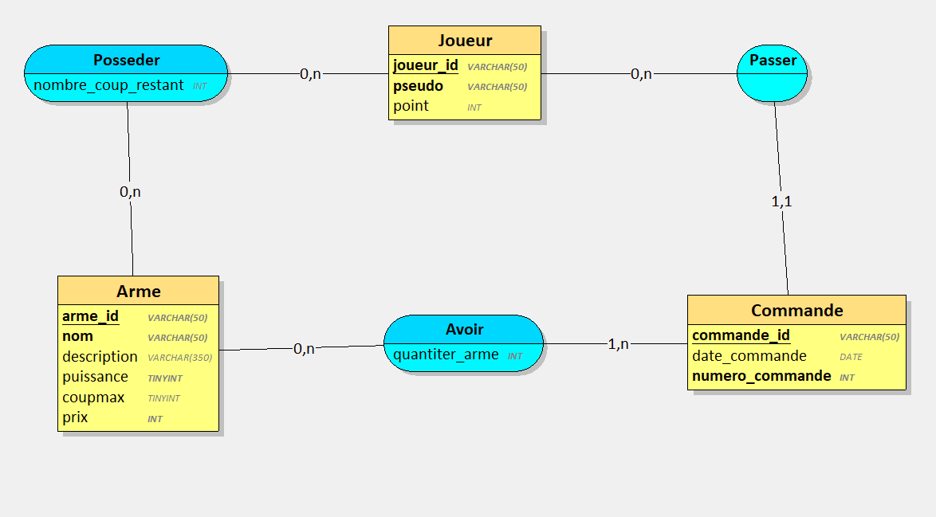

# Requete

## Gestion des utilisateurs

1. Administrateur du jeu :

- Peut créer, lire, mettre à jour et supprimer (CRUD) n'importe quelle table.

- Gérer les utilisateurs et leurs privilèges.

2. Joueur :

- Lire les informations des armes (pour voir quelles armes il peut acheter).

- Créer une commande.

- Lire toutes les commandes.

3. Gestionnaire de la boutique :

- Lire les informations sur tous les joueurs (pour savoir qui a passé une commande).

- Mettre à jour, lire et supprimer des armes (ajout de nouvelles armes, modification des prix, etc.).

- Lire toutes les commandes.

## SELECT

Requête n°1 :

La première requête que l’on vous demande de réaliser est de sélectionner les 5 joueurs qui ont le meilleur score c’est-à-dire qui ont le nombre de points le plus élevé. Les joueurs doivent être classés dans l’ordre décroissant

SELECT *

FROM `Joueur`

ORDER BY point DESC

LIMIT 5;

On sélectionne tous les champs de la table Joueur, ensuite on les mets dans l’ordre décroissant (du plus grand au plus petit) des points et finalement on n’affiche que les 5 premiers avec un LIMIT.

Requête n°2 :

Trouver le prix maximum, minimum et moyen des armes.

Les colonnes doivent avoir pour nom « PrixMaximum », « PrixMinimum » et « PrixMoyen)

Requête n°3 :

Trouver le nombre total de commandes par joueur et trier du plus grand nombre au plus petit.

La 1ère colonne aura pour nom "IdJoueur", la 2ème colonne aura pour nom "NombreCommandes"

Requête n°4 :

Trouver les joueurs qui ont passé plus de 2 commandes.

La 1ère colonne aura pour nom "IdJoueur", la 2ème colonne aura pour nom "NombreCommandes"

Requête n°5 :

Trouver le pseudo du joueur et le nom de l'arme pour chaque commande.

Requête n°6 :

Trouver le total dépensé par chaque joueur en ordonnant par le montant le plus élevé en premier, et limiter aux 10 premiers joueurs.

La 1ère colonne doit avoir pour nom "IdJoueur" et la 2ème colonne "TotalDepense"

Requête n°7 :

Récupérez tous les joueurs et leurs commandes, même s'ils n'ont pas passé de commande.

Dans cet exemple, même si un joueur n'a jamais passé de commande, il sera quand même listé, avec des valeurs `NULL` pour les champs de la table `t_commande`.

Requête n°8 :

Récupérer toutes les commandes et afficher le pseudo du joueur s’il existe, sinon montrer `NULL` pour le pseudo.

Requête n°9 :

Trouver le nombre total d'armes achetées par chaque joueur (même si ce joueur n'a acheté aucune Arme).

## Création des indexs

1. Pourtant certains index existent déjà. Pourquoi ?

2. Quels sont les avantages et les inconvénients des index ?

3. Sur quel champ (de quelle table), cela pourrait être pertinent d’ajouter un index ? Justifier votre réponse.

## Backup / Restore

- Un backup de la base de données db_space_invaders

- Un restore de la base de données db_space_invaders